实验报告

课程名称 | 《算法分析与设计》 | 实验日期 | 2020 年3月 10 日 至 2020年3 月 17 日
学生姓名 | 严启铭 | 所在班级 | 软工181 |  |  | 学号 | 2017210904069
实验名称 | 第k小个元素:分治策略
实验地点 |  |  |  | 同组人员

问题
在含n个元素的无序数列中寻找第k小的元素

解析
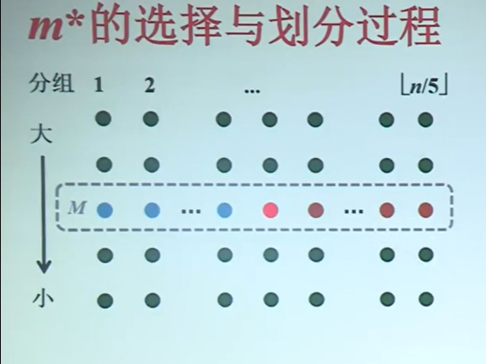
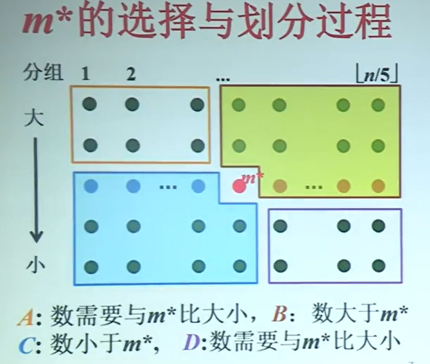

设计
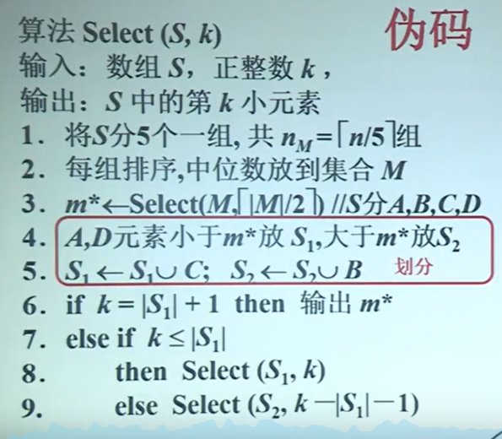

核心代码
int select(int arr[],int num,int left,int right,int k){

int group = num/5;

int M[group];

for (int i = 0; i < group; i++) {
sort(arr, left + right * i, (left + right * i + (num > right * i + right ? right : num - i * right)));
M[i] = arr[low + right * i + (num > right * i + right ? right : num - i * right) / 2];
}

int mid = M.length <= 2 ? M[0] : select(M, 0, M.length - 1, M.length / 2);
int S1[num] ;//小于mid的数
int S2[num] ;//大于mid的数
int numS1, numS2, numS3;
numS1 = numS2 = numS3 = 0;
//对数进行分组
for (int i = left; i <= high; i++) {
if (arr[i] < mid) {
S1[numS1++] = arr[i];
} else if (arr[i] == mid) {
numS3++;
} else {
S2[numS2++] = arr[i];
}
}
if (numS1 >= k) {
//小于mid的数的数量对大于等于k
return select(S1, 0, numS1 - 1, k);
} else if (numS1 + numS3 >= k) {
return mid;
} else {
//小于等于mid的数的数量小于k
return select(S2, 0, numS2 - 1, k - numS1 - numS3);
}

}

源码
https://github.com/PaperGangsta/Design-and-Analysis-of-Algorithms/tree/master/%E4%BD%9C%E4%B8%9A6

